# 实训1

## 实训1题目：

## 1.用VMWARE虚拟机安装Ubuntu14.04版本64位系统。

<https://jingyan.baidu.com/article/0320e2c1ef9f6c1b87507bf6.html>

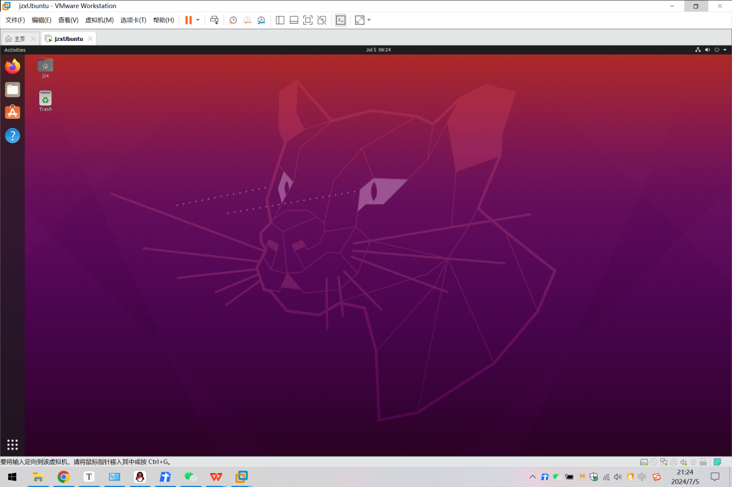

## 2.替换软件源地址为国内的地址。

<http://chenrongya.blog.163.com/blog/static/8747419620143185103297/>

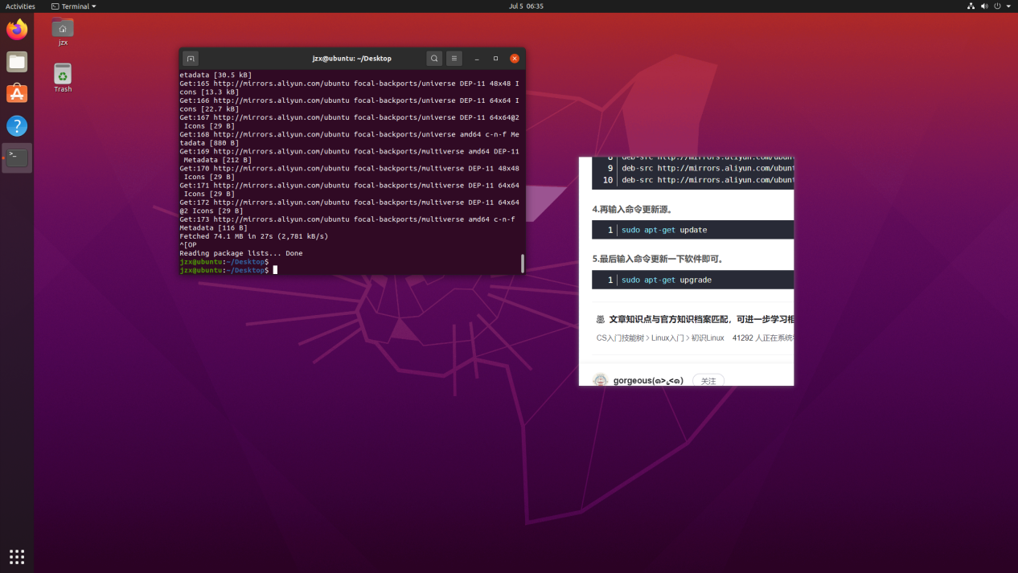

## 3.利用Linux下基本命令，完成以下15个题目。

### (1)文档的建立：

    touch a.txt

### 文件夹的创建：

    mkdir a

### 文档的删除：

    rm a.txt

### 查看文件夹文件：

    ls

### 进入文件夹（新的目录）：

    cd a

### 返回上一层目录：

    cd ..

### 将t文件复制到文件夹A中：

    cp t A

### 删除文件:

    rm a

### 暴力删除：

    rm -rf a

### 剪切文件t到A：

    mv t A

### 进入根目录：

    cd /

### 查看文档内容：

    at a.txt

### 向文档写新的内容（增添）：

     echo abc >> a.txt

### 向文档写新的内容（覆盖）：

    echo abc > a.txt

### 文档清空内容：

    Echo -n > a.txt

### 4.熟悉vim编辑器，快速掌握常用的几个选项，用C语言编写以下程序：

（1）两个数交换程序。

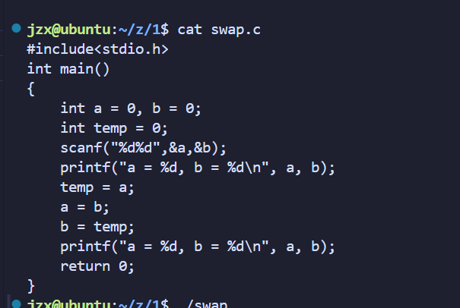

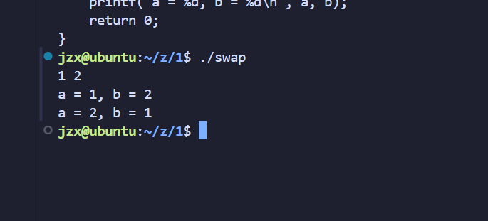

1. 插入排序。

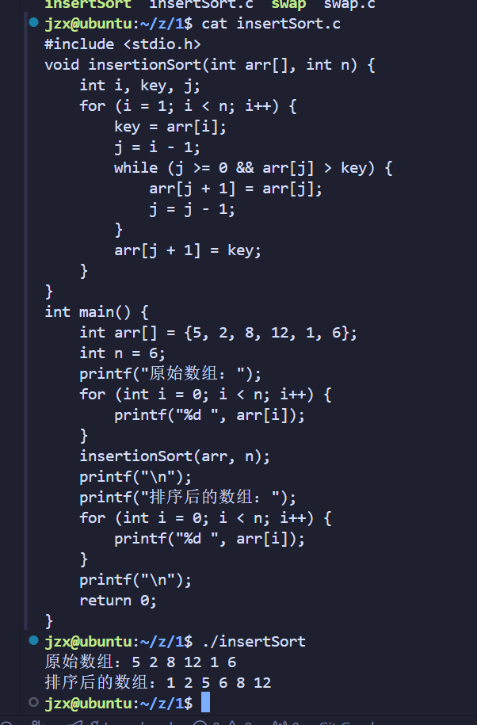

## 5.安装samba服务，实现文件的共享。

基本安装<https://jingyan.baidu.com/article/00a07f38b9194082d028dc08.html>

问题解决<http://blog.sina.com.cn/s/blog_640029b30100u5mj.html>

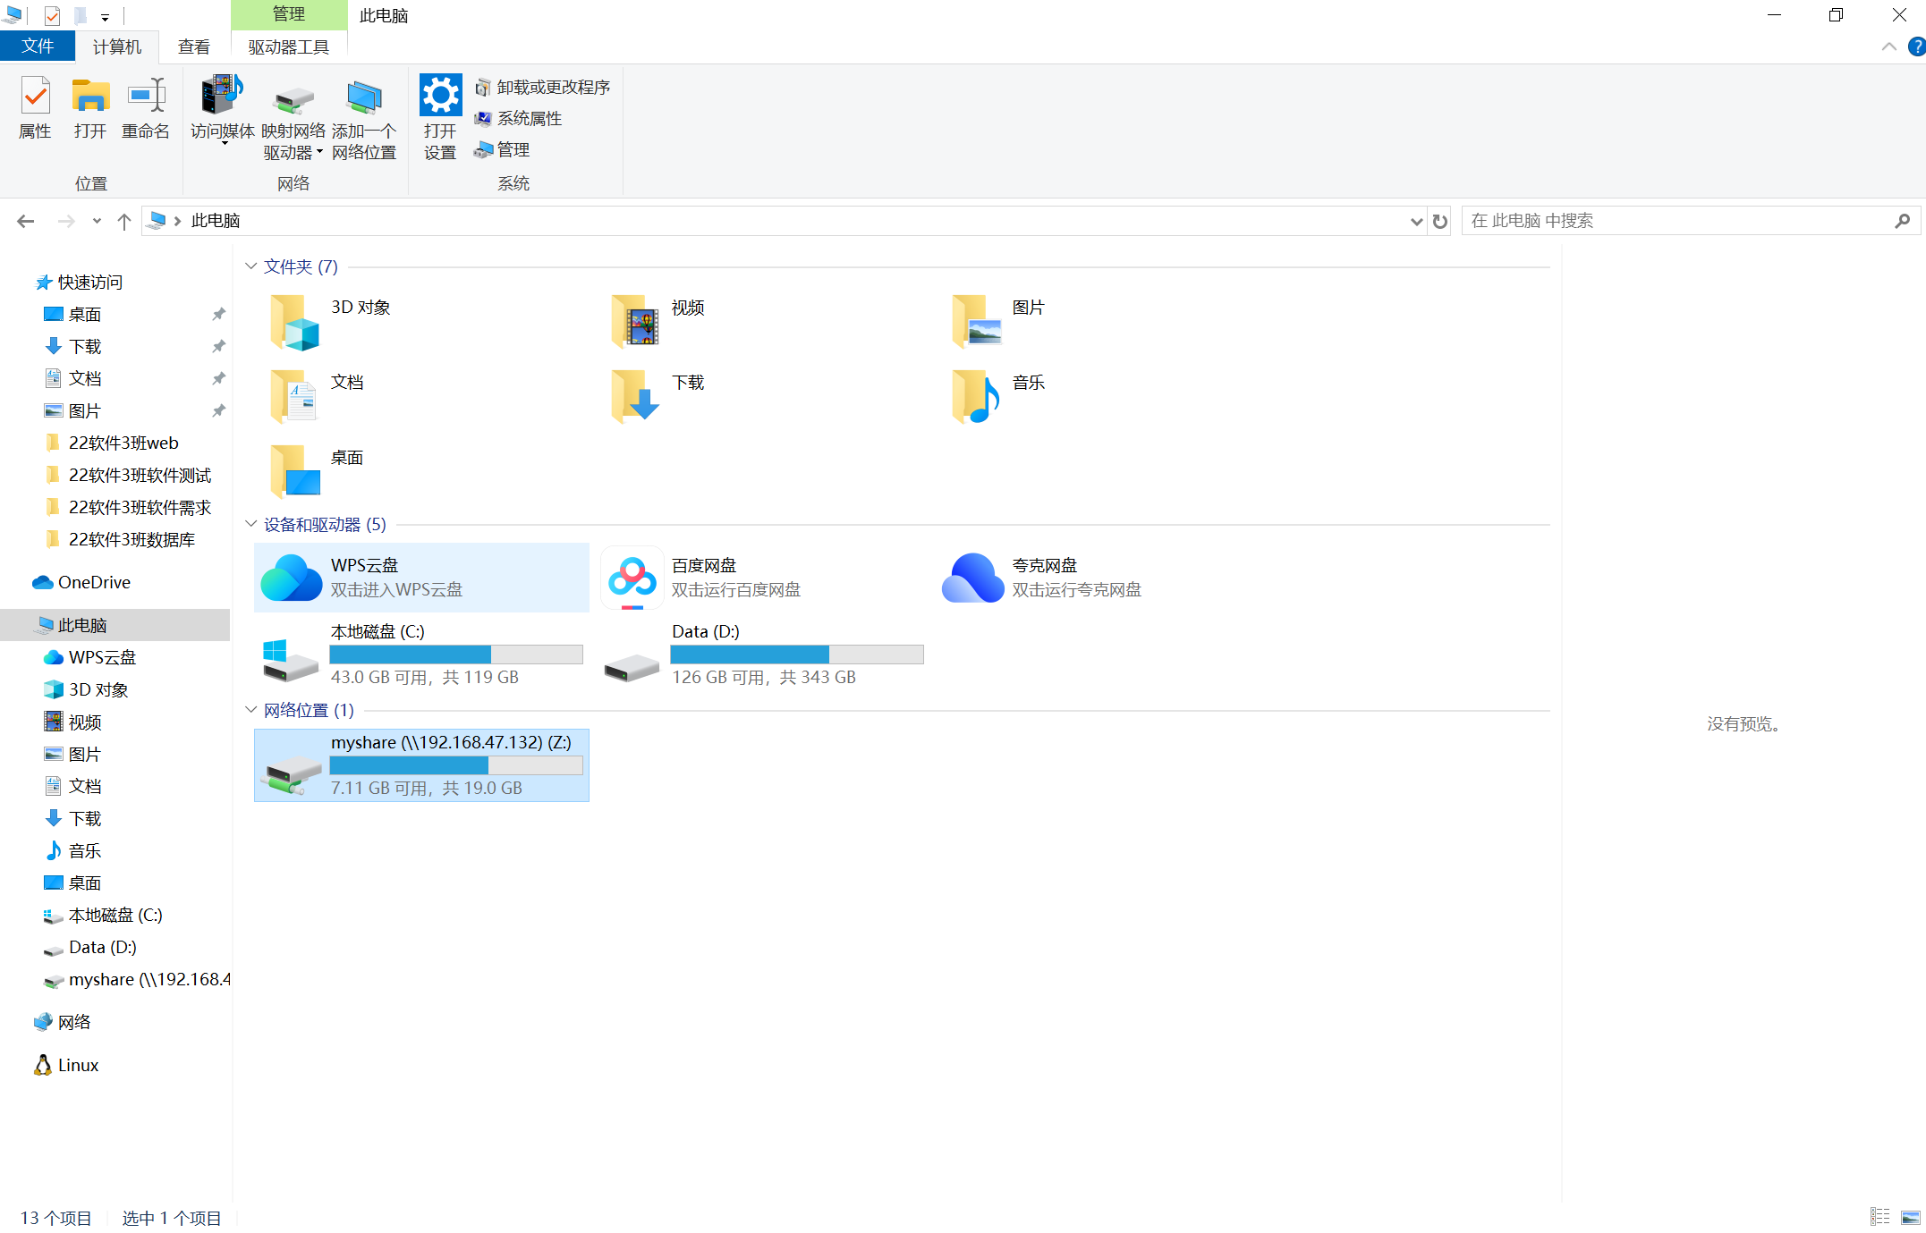

## 6.安装ftp服务，实现文件的共享。

<https://jingyan.baidu.com/article/67508eb4d6c4fd9ccb1ce470.html>

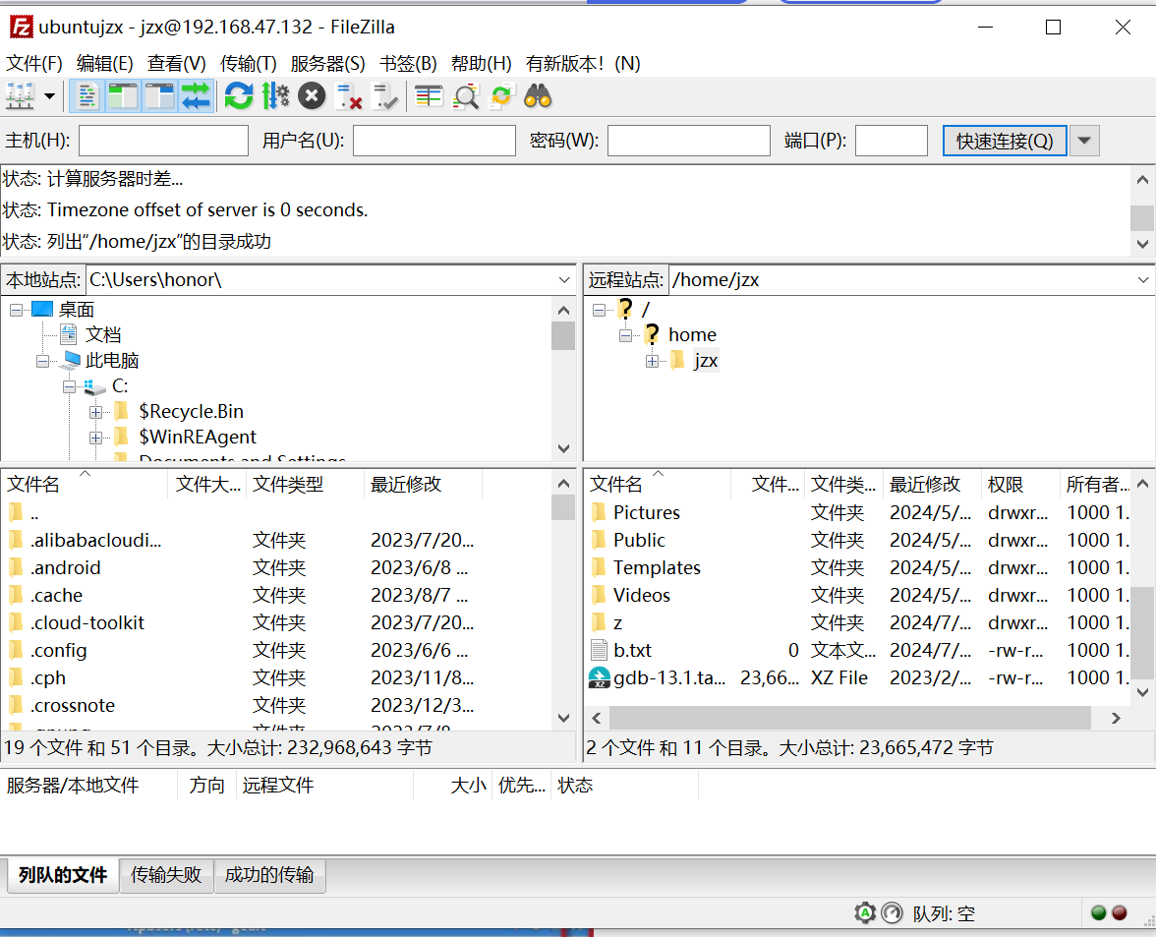

## 创建test目录，在里面创建aa bb cc三个目录，在aa里创建hello文件，并在hello文件中加入多页的内容，在bb里创建world目录，在cc里创建nsi.c,然后执行tree或者ls -R,并对hello文件进行权限更改为所有者用户可读的权限，并查找里面是否包含linux这个字符串。

mkdir test

cd test

mkdir aa bb cc

cd aa

touch hello

echo 123linux

cd ..

cd bb

mkdir world

cd ..

touch nsi.c

ls -r

cd ..

cd aa

chmod -r hello

grep linux hello

